Министерство науки и высшего образования Российской Федерации
Муромский институт (филиал)
Федерального государственного бюджетного образовательного учреждения высшего образования
«Владимирский государственный университет
имени Александра Григорьевича и Николая Григорьевича Столетовых»

Факультет ИТР
Кафедра ПИн

ЛАБОРАТОРНАЯ
РАБОТА №1

По Операционные системы

Руководитель
Астафьев А.В.
(фамилия, инициалы)

(подпись) (дата)

Студент ПИн - 121
(группа)
Ермилов М.В.
(фамилия, инициалы)

(подпись) (дата)

Муром 2023
Лабораторная работа №1
Тема: Интерпретатор командной строк ОС windows
Цель работы: знакомство с возможностями интерпретатора
командной строки и командами MS Windows
Порядок выполнения работы
1. Ознакомиться с теоретическими сведениями.
2. Запустить интерпретатор командной строки
3. Увеличить размер окна интерпретатора и задать цвет фона и цвет шрифта (рекомендуется синий фон и белый шрифт).
4. Создать список фамилий студентов группы, используя пример 1. Отсортировать список в алфавитном порядке и сохранить его в новом файле.
5. Создать текстовый файл, содержащий справочные сведения по
командам DIR, COPY и XCOPY.
6. Вывести содержимое указанного в табл.2 каталога по указанному
формату на экран и в файл.
%Windows% и все подкаталоги; Только файлы bmp; По размеру; Только чтение;
7. Скопировать все имеющиеся в каталоге Windows растровые
графические файлы в каталог WinGrafika на диске D:.
8. Скопировать все имеющиеся в каталоге Windows исполняемые файлы в
каталог WinEx на диске D:.

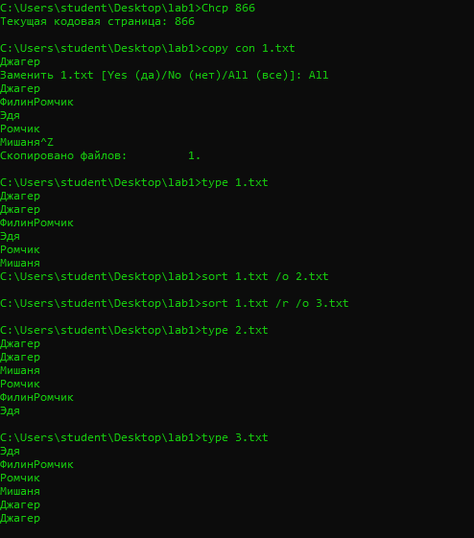
Рис 1 – задание 4

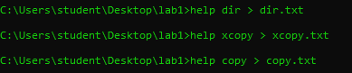
Рис 2 – задание 5
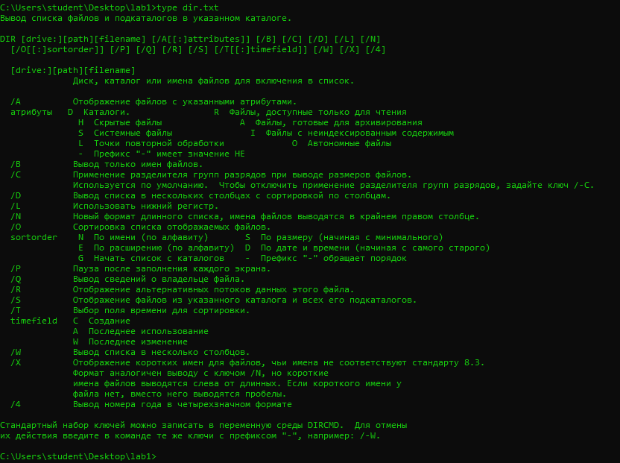
Рис 3 – задание 5

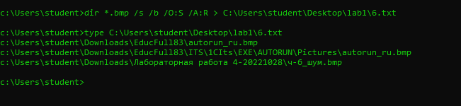

Рис 4 – задание 6

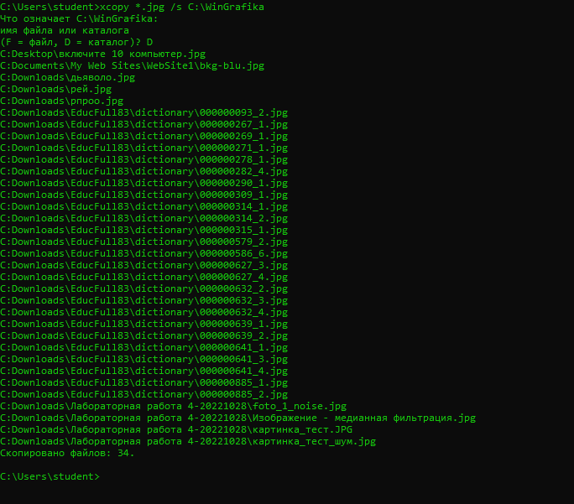

Рис 5 – задание 7

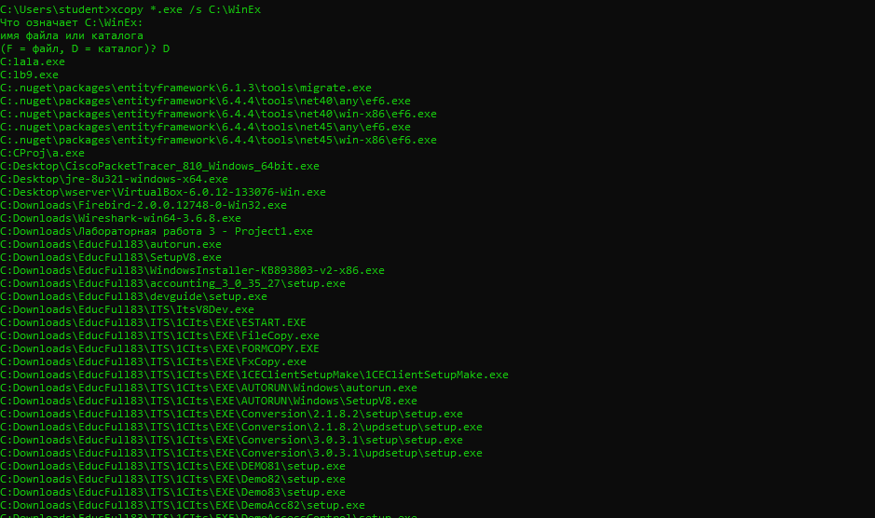

Рис 6 – задание 8

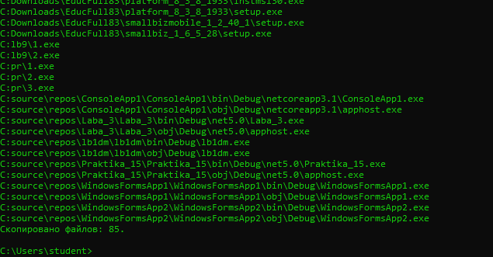

Рис 7 – задание 8

